1 марта Северный СДК принял участие в районном вокальном конкурсе "Две звезды - 2024". Дуэт Мамаевой Е.А. и Сноговской О.В. занял второе место.
Для многих весна — любимое время года. Все радуются теплым солнечным лучам: и растения, и животные, и люди. 1 марта художественный руководитель Северного Дома Культуры Аракелян Анаид Кареновна провела для учащихся 1 класса викторину: “Рады мы весне на родной стороне “. В начале мероприятия участники творчески и по-весеннему оформили весеннюю композицию, вспомнили приметы весны, а затем ответили на вопросы викторины о зимующих и перелетных птицах, о лесных животных, деревьях. Викторина включила несколько этапов «Кто первым встречает весну», «Помоги», «Четвертый лишний», «Художники». Думаем, что такие мероприятия поспособствуют повышению интереса к изучению окружающего мира, воспитанию бережного отношения к родной природе.
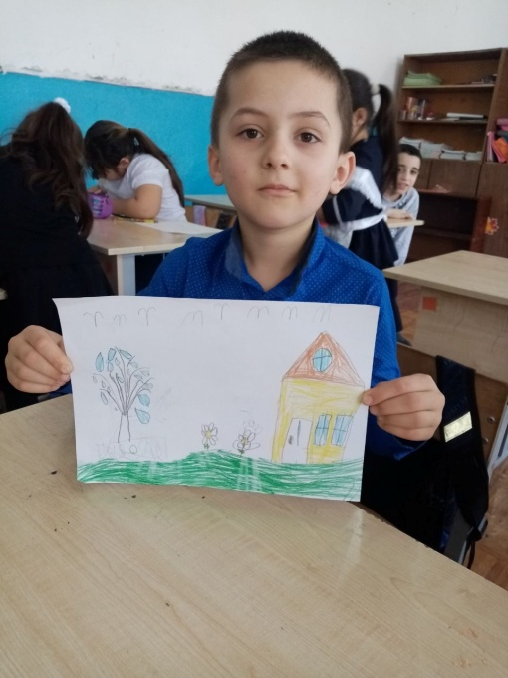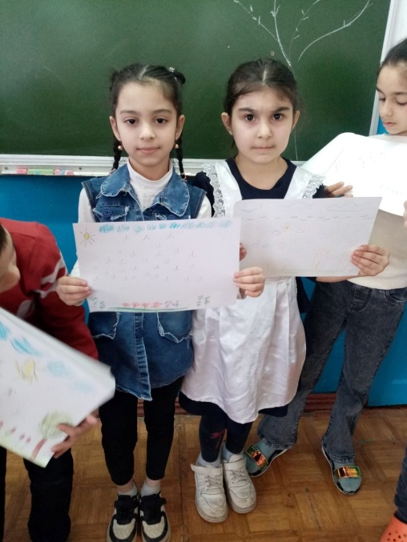
Мама — самый главный и самый дорогой человек на свете, который окружает заботой, лаской и любовью. В ожидании замечательного и трогательного праздника, 6 марта художественный руководитель Северного Дома Культуры Аракелян А. К. организовала выставку детских рисунков. Участники кружка ИЗО “Акварельки” порадовали творчеством милых и родных. С любовью и нежностью передадут образ мам в рисунках, изобразили букеты и натюрморты. Все участники выставки вложили в свои работы всю искренность, любовь и нежность! Прорисовывая каждую деталь — добрые глаза, ясную улыбку, прическу, детали одежды и украшения.
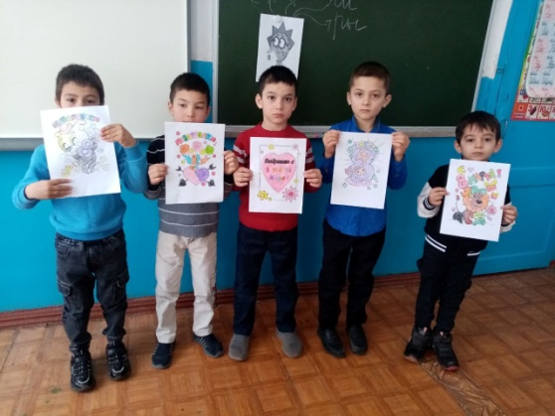
4 марта художественный руководитель Северного Дома Культуры Аракелян А. К. провела мастер - класс" Милым, родным, любимым" по изготавлению открыток к Международному женскому Дню.
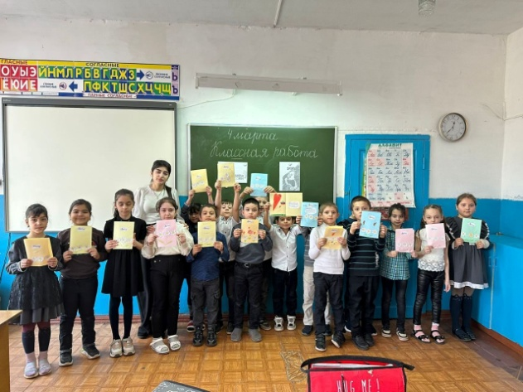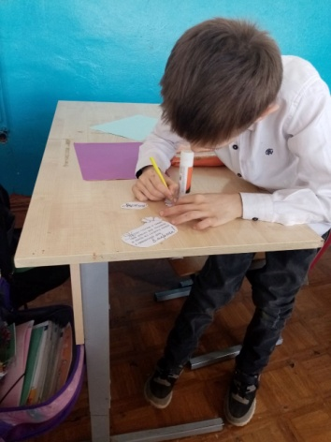
7 марта работники культуры Северного сельского дома культуры совместно с МУК МЦБ Зимовниковского района Северный отдел Сноговской О. провели праздничный концерт :"Для вас, родные" к Международному женскому Дню.
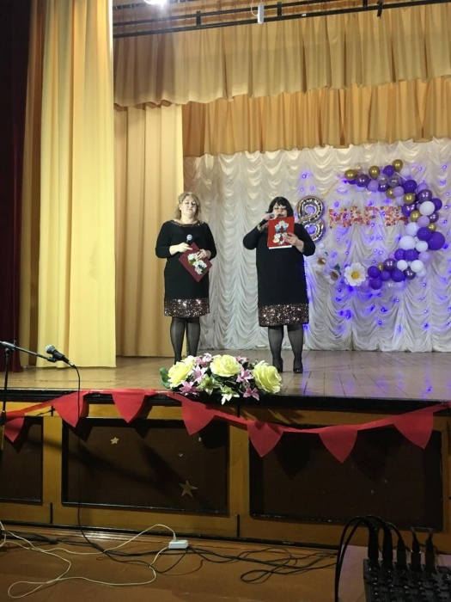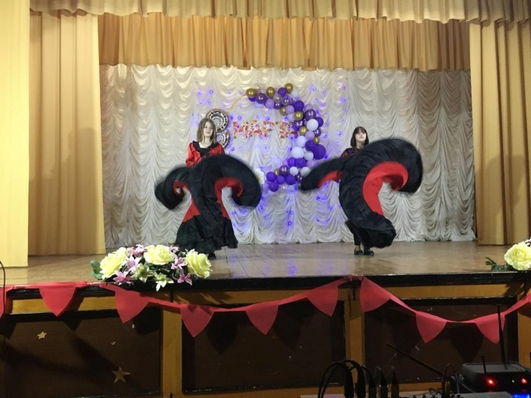
В Северном СДК 13 марта прошла экологическая викторина на тему: "Сказочный мир природы". Художественный руководитель Мамаева Е.А.рассказала детям об экологии, о проблемах, существующих в окружающей природе, и о необходимости беречь природу. Затем ребята ответили на вопросы викторины. В конкурсных заданиях «Растения в сказках», «Волшебные превращения», «Неживая сказочная природа» ребятам нужно было по загадкам вспомнить название сказки и разобрать экологический момент, который присутствует в сюжете. Дети узнали о взаимосвязи всего живого и сделали вывод, что их личный подход к природе важен и необходим для сохранения разнообразия животного и растительного мира.
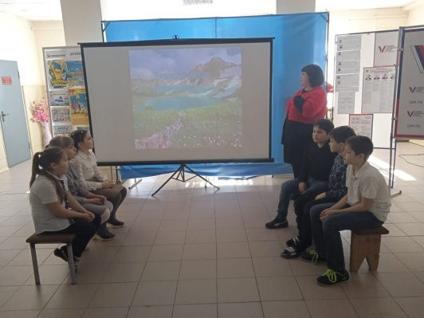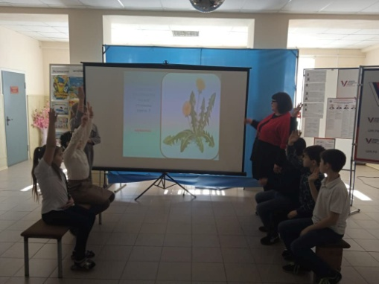
14 марта художественный руководитель Северного Дома Культуры Аракелян А. К провела для учащихся 1 класса познавательную викторину : " Сударыня - Масленица" В ходе мероприятия ребята познакомились с историей возникновения праздника, в конце мероприятия ребята ответили на вопросы и решили поделиться своими впечатлениями за чашечкой чая и вкусными блинами.
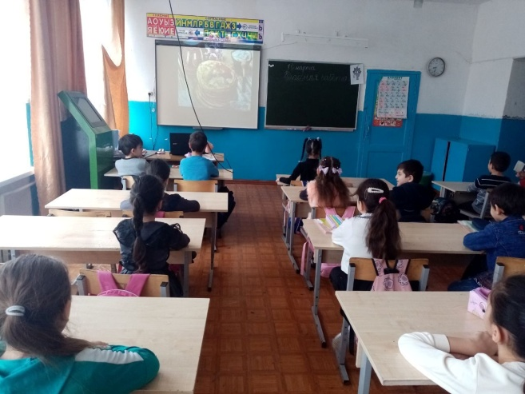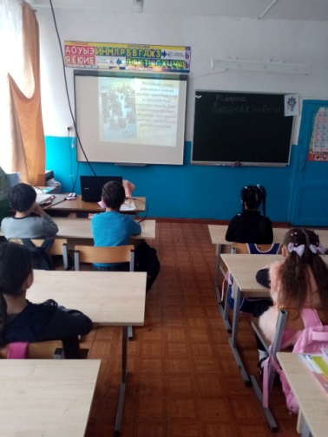
15 марта художественный руководитель Северного Дома Культуры Аракелян А. К провела для учащихся 1 класса познавательную беседу : " 100 советов на здоровье" В ходе мероприятия Анаид рассказала присутствующим о значении здорового образа жизни, о влиянии пагубных привычек на здоровье, о секретах долголетия. Дала совет больше находиться на свежем воздухе, а так же правильно питаться.
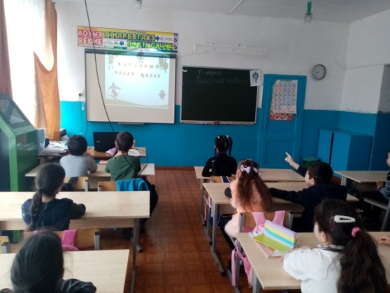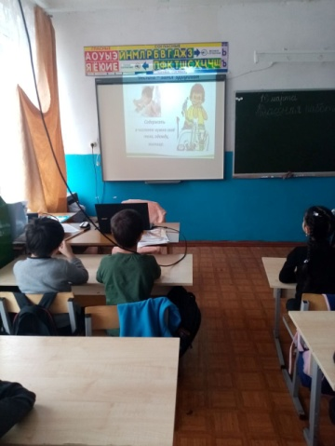
Познавательно-развлекательная программа "Повяжу я бабушке платок" прошла в Северном СДК. Ребята активно участвовали в конкурсах и развлекательных заданиях. Провели игры, связанные с историей ношения платка. Красивый, яркий платок носила и царица, и крестьянка. Он хранил тепло, дарил здоровье и хорошее настроение. Когда-то бабушки передавали в наследство своим внучкам самое дорогое - это был платок.
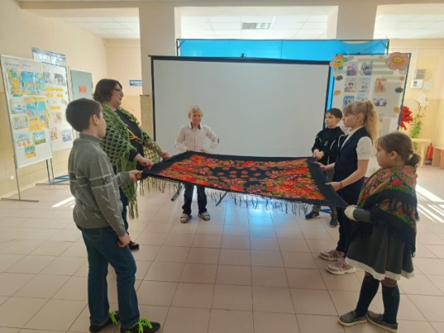
В Северном СДК прошел поэтический час к дню рождения А. Ахматовой "Голос серебряного века". Во время мероприятия ребята окунулись в мир поэзии Анны Ахматовой, прикоснулись к ее судьбе и творчеству. Мероприятие сопровождалось показом мультимедийной презентации «Душа Серебряного века», в которой звучали романсы на стихи А. Ахматовой, ее произведения. В ее исполнении прозвучали стихи «Летний сад», «Муза»
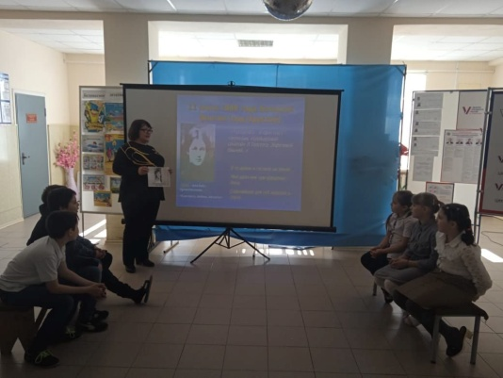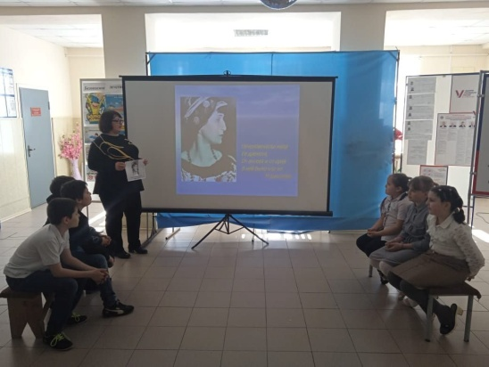
В Северном СДК прошла конкурсно-игровая программа для детей "Масленичные потехи". Ребята познакомились с традициями и историей празднования Масленицы. Участвовали в различных конкурсах и играх: «Волшебный блин», «Ручеек», и др. Ребята проявили интеллектуальные способности, отвечая на вопросы викторины и отгадывая загадки. Мероприятие завершилось по традиции чаепитием с вкусными блинами. На празднике звучала веселая народная музыка, создавая настроение радости, веселья и задора у ребят.
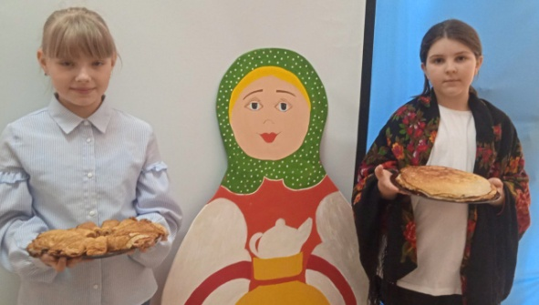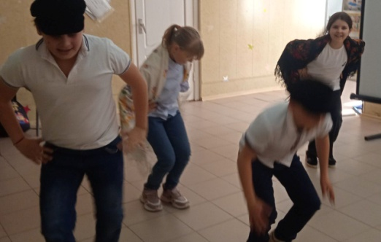
21 марта художественный руководитель Северного Дома Культуры Аракелян А. К. провела по Пушкинской карте турнир " Ход конем"
